**H01判斷閏年**

學號: 姓名:

# 畫面

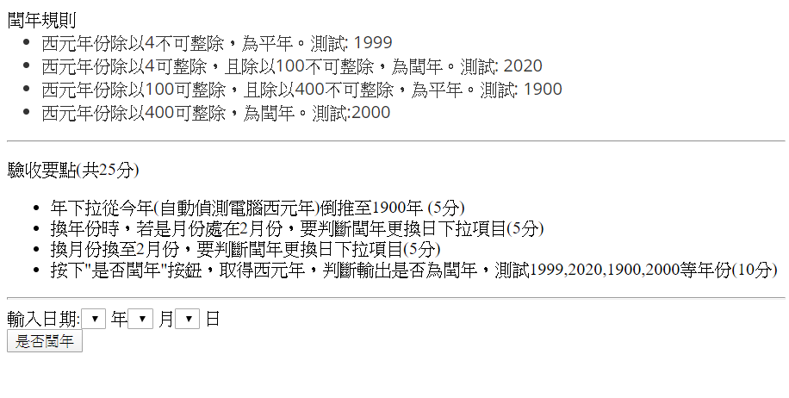

# 回答問題

1. 年下拉從今年(自動偵測電腦西元年)倒推至1900年 (5分)

將相關程式貼至此中

程式說明

1. 換年份時，若是月份處在2月份，要判斷閏年更換日下拉項目(5分) (5分)

將相關程式貼至此中

程式說明

1. 換月份換至2月份，要判斷閏年更換日下拉項目 (5分)

將相關程式貼至此中

程式說明

1. 按下"是否閏年"按鈕，取得西元年，判斷輸出是否為閏年，測試1999,2020,1900,2000等年份(10分)

將相關程式貼至此中

程式說明